Power Shell：指令操作

**目錄**

Power Shell：指令操作 1

1. 前景執行與背景執行 1

2. 一行同時執行多個指令 1

3. 指令的路徑問題 2

4. 檔案的權限設定 2

4.1 看檔案權限 2

4.2 修改檔案權限 2

4.3 指令的安裝 2

# 前景執行與背景執行

前景執行：指令會一直占用終端機，直到它跑完才回到輸入狀態。會跳出一個時鐘視窗，關掉前，終端機不能再輸入別的指令。

sudo apt install x11-apps

xclock

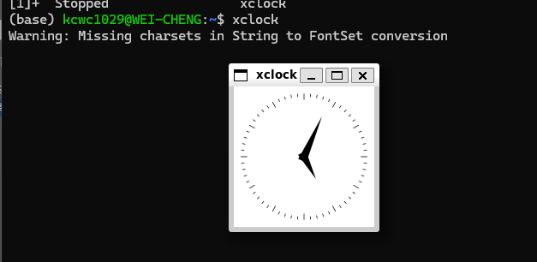

背景執行：在指令最後加上 &，讓它在背景執行，終端機可以同時輸入別的指令。

xclock &

# 一行同時執行多個指令

; 分隔。

下面會依序執行 ping、ls、date。

ping 8.8.8.8; ls; date

# 指令的路徑問題

當你輸入一個指令（例如 ps），系統必須知道「去哪裡找」這個指令的程式檔案。系統會依照 環境變數 PATH 中的資料夾順序，一個一個去找。

輸入：

echo $PATH

/home/kcwc1029/.local/bin:/home/kcwc1029/miniconda3/bin:/home/kcwc1029/miniconda3/condabin:/usr/local/sbi…

代表系統會先去路徑/home/kcwc1029/.local/bin找

再去路徑/home/kcwc1029/miniconda3/bin找

依此類推

# 檔案的權限設定

|  |  |
| --- | --- |
| 權限三種型態 | 權限對三種角色設定 |
| r（read）讀取 | u（user）檔案擁有者 |
| w（write）寫入 | g（group）群組成員 |
| x（execute）執行 | o（others）其他人 |

## 看檔案權限

ls -l

## 修改檔案權限

|  |  |
| --- | --- |
| 加權限  chmod u+x 檔名 | 減權限  chmod g-w 檔名 |

## 指令的安裝

有些指令不是系統預設的，要先安裝套件。

|  |  |  |
| --- | --- | --- |
| 安裝方式 |  |  |
| RPM 系統 | yum install 套件名 | Red Hat / Fedora / CentOS |
| DEB 系統 | apt-get install 套件名 | Ubuntu / Debian |